Emendas Individuais à LOA (exercício 2015)

1. Introdução
A Lei de Diretrizes Orçamentárias (Lei nº 13.080, de 2 de janeiro de 2015) disciplina a programação e execução orçamentária das emendas legislativas individuais inseridas na lei orçamentária anual, em processo comumente conhecido como “Orçamento Impositivo”.
Assim, conforme art. 56 da LDO 2015, “É obrigatória a execução orçamentária e financeira, de forma equitativa, da programação referente a emendas individuais aprovadas na lei orçamentária, em montante correspondente a 1,2% (um inteiro e dois décimos por cento) da receita corrente líquida realizada no exercício de 2014.”.
Impedimentos e Remanejamentos
A presente cartilha apresenta o fluxo do processo, responsáveis e prazos para o cumprimento do caput do art. 59 da LDO 2015:
Art. 59. No caso de impedimento de ordem técnica no empenho de despesa que integre a programação prevista no art. 56 desta Lei, serão adotadas as seguintes providências:
I - até cento e vinte dias após a publicação da lei orçamentária, os Poderes, o Ministério Público da União e a Defensoria Pública da União enviarão ao Poder Legislativo as justificativas do impedimento;
II - até trinta dias após o término do prazo previsto no inciso I deste parágrafo, o Poder Legislativo, por intermédio do Presidente do Congresso Nacional, consolidará as propostas individuais para correção das programações decorrentes de emendas individuais e informará:
a) ao Poder Executivo, o remanejamento da programação cujo impedimento seja insuperável; e
b) aos Poderes, ao Ministério Público Da União e à Defensoria Pública da União, as demais alterações necessárias à correção dos impedimentos, que independam de aprovação de projeto de lei.
III - até 30 de setembro, ou até trinta dias após o prazo previsto no inciso II, o Poder Executivo encaminhará projeto de lei sobre o remanejamento da programação cujo impedimento seja insuperável; e
IV - se, até 20 de novembro, ou até trinta dias após o término do prazo previsto no inciso III, o Congresso Nacional não deliberar sobre o projeto, o remanejamento será implementado por ato do Poder Executivo, nos termos previstos na lei orçamentária.

2. Resumo do Processo
A figura abaixo representa o processo do Orçamento Impositivo em notação BPMN:
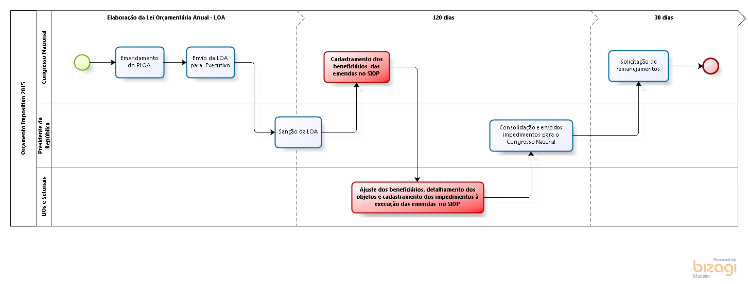
As atividades destacadas em vermelho serão realizadas por meio do sistema SIOP.

3. Acesso ao Módulo no SIOP
O usuário deve acessar a área restrita do SIOP (www.siop.planejamento.gov.br ou www.siop.gov.br) e fazer o login na forma usual, escolhendo o exercício corrente.
Na página inicial do SIOP, deve navegar no caminho “Alterações Orçamentárias » Orçamento Impositivo » Emendas” como na figura abaixo.
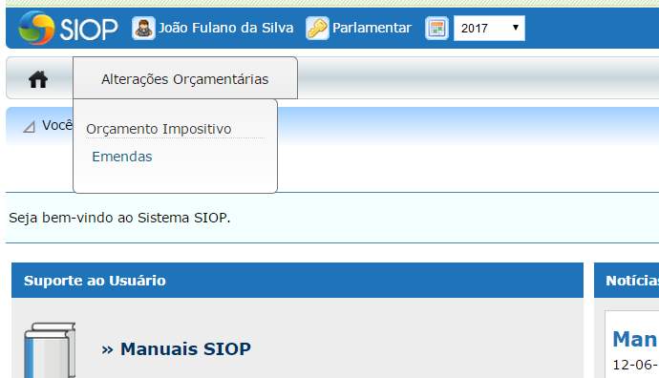

4. Pesquisa por Emendas
A página das emendas já traz inicialmente todas as emendas para as quais o usuário tenha visibilidade. Os dados podem ser filtrados a partir dos campos do cabeçalho.
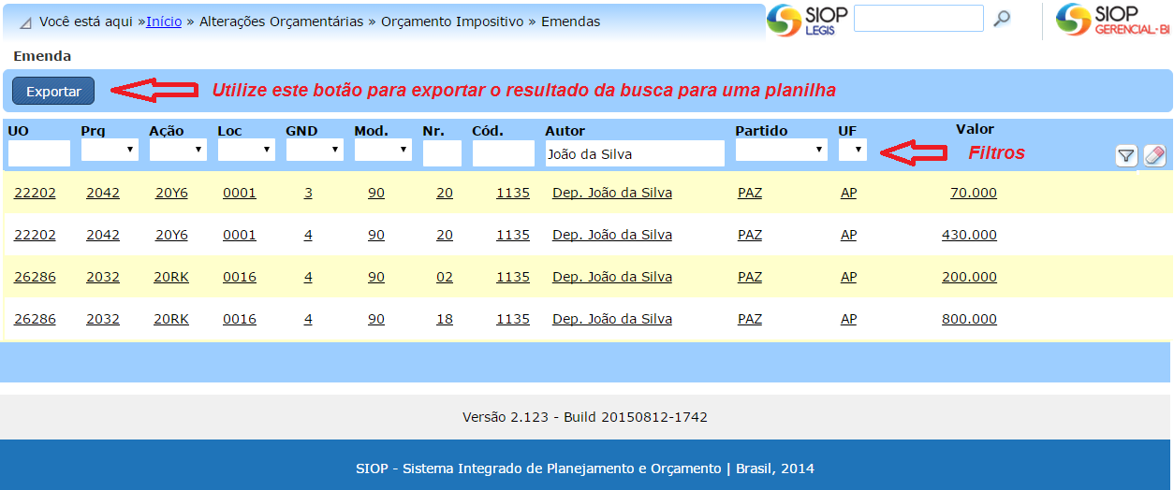
O botão “Exportar” gera uma planilha em formato XLS com os dados das emendas resultantes da busca atual.
Ao clicar em uma emenda, o usuário é levado à sua página de detalhamento, onde será possível determinar beneficiários, objetos de aplicação das emendas e lançar impedimentos à execução de emendas.
A página da emenda possui um cabeçalho com todos os dados orçamentários da emenda, e um quadro de controle da distribuição dos valores a serem aplicados.
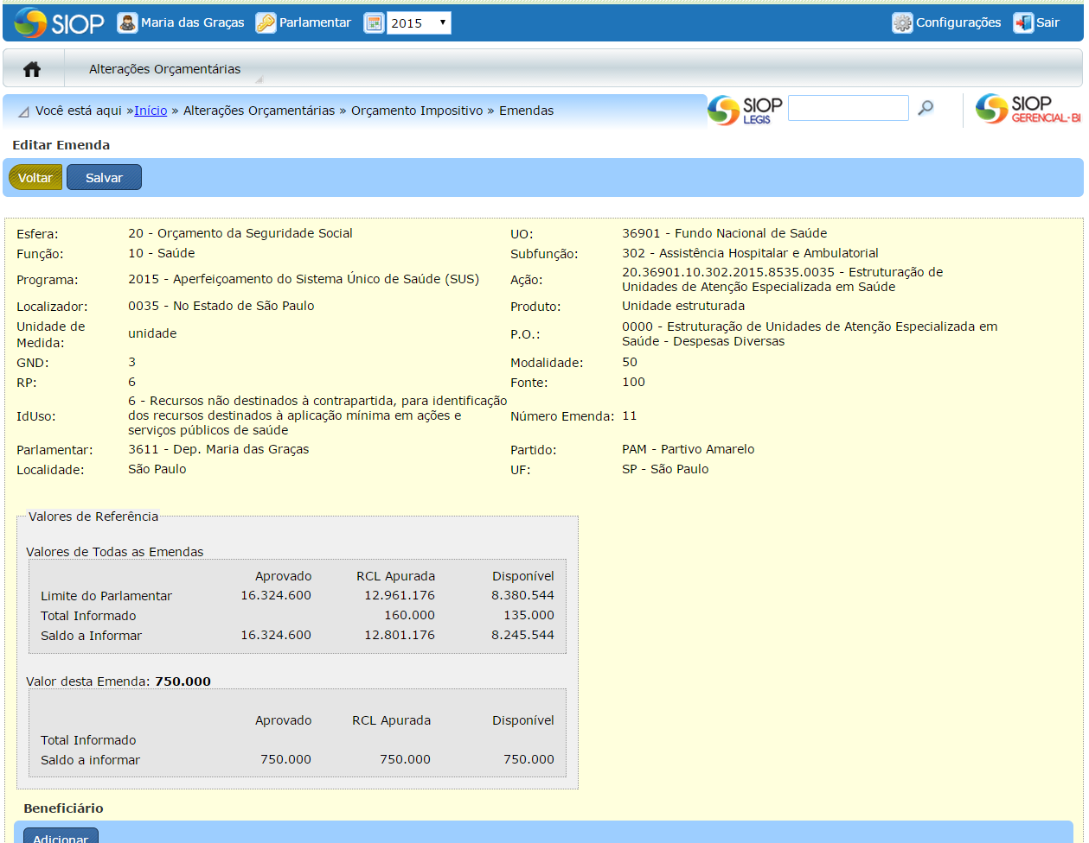
O quadro com os valores de todas as emendas traz uma primeira linha com o “Limite do Parlamentar” em três colunas (estes valores são idênticos para todos os parlamentares):
- Aprovado: valor por parlamentar apresentado na LOA a partir da Receita Corrente Líquida estimada
- RCL Apurada: valor calculado a partir de 1,2% da Receita Corrente Líquida de 2014, apurado em 2015
- Disponível: valor efetivamente disponível por parlamentar, levando em consideração o limite calculado a partir do Decreto de Programação Financeira
A linha do “Total Informado” traz a soma dos valores lançados para todas as emendas deste parlamentar, e a linha do “Saldo a Informar” traz o restante de recurso ainda não atribuído a emendas, calculado simplesmente pela diferença entre o Limite do Parlamentar e o Total Informado.
O quadro inferior traz os valores específicos para a emenda em que se está trabalhando, a partir do valor total atribuído a ela na LOA.

5. Cadastramento dos Beneficiários de uma Emenda
Na página de detalhamento de uma emenda, é possível cadastrar os beneficiários desta emenda por meio do botão “Adicionar”, presente na área de relato de beneficiários ao final da página. Este processo poderá ser realizado pelos usuários com perfil “Parlamentar” e pelos usuários de Unidades Orçamentárias e Órgãos Setoriais.
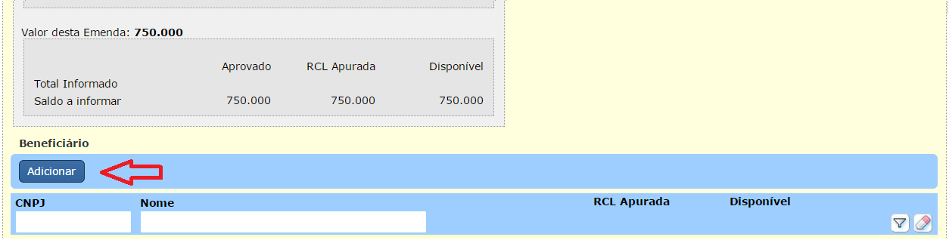
Ao clicar no botão “Adicionar”, é apresentada uma nova linha para digitação do CNPJ do beneficiário.
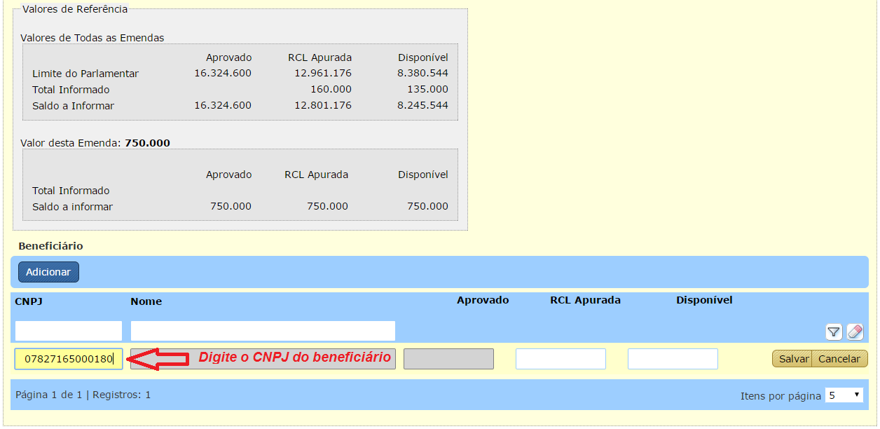
Ao sair do campo do CNPJ, o nome do beneficiário é recuperado na base e apresentado automaticamente. Caso o CNPJ não seja encontrado na base, o campo de nome ficará aberto para digitação pelo usuário. O usuário deve digitar os valores previstos para repasse a este beneficiário nesta emenda, com base na RCL 2015 e no valor disponível.
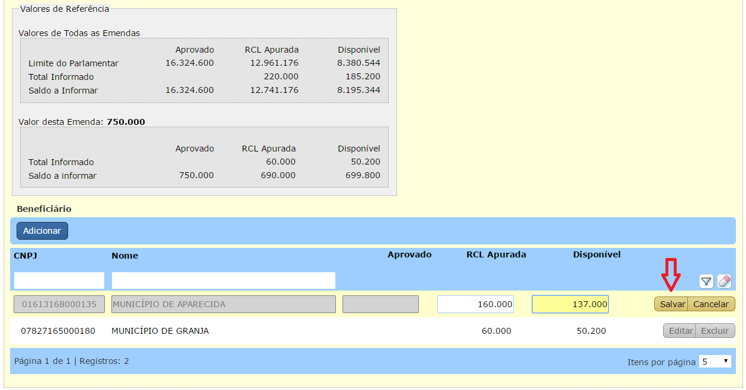
Após clicar no botão “Salvar” para a linha, perceba que os valores de referência nos quadros de acompanhamento são automaticamente atualizados.
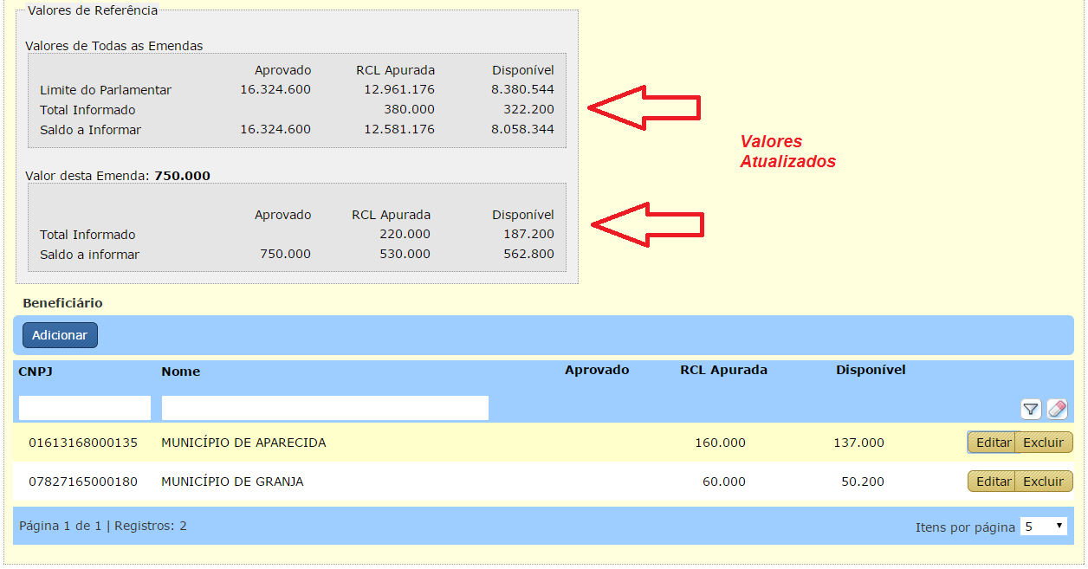
O sistema dispõe de várias críticas de controle, impedindo o usuário de lançar valores inconsistentes, observando, por exemplo, situações em que a soma de todos os valores para beneficiários de todas as emendas ultrapassem o valor disponível para o parlamentar.
O usuário deve estar atento ao fato de que os valores apresentados por emenda foram extraídos dos dados aprovados na LOA, e que o efetivamente disponível é inferior ao aprovado. Assim, caso seja distribuídos valores excessivos para as primeiras emendas trabalhadas, o sistema poderá acusar falta de recursos para as demais, ao comparar as totalizações com o valor disponível.
Outra importante verificação que o sistema faz automaticamente diz respeito ao mínimo de 50% dos recursos aplicados em ações da Saúde. Caso a distribuição de recursos em uma das colunas não obedeça a esta regra, o sistema impedirá a gravação dos dados apresentando mensagem explicativa.

6. Vídeo Descritivo da Indicação de Beneficiários no SIOP
Assista aqui um vídeo explicando o procedimento.
orcamentoimpositivo.webmhd2.webm

7. Detalhamento dos Objetos por Beneficiário
Para cada beneficiário cadastrado, é possível detalhar os objetos (ou propostas) para execução da emenda, ou seja, descrever o que efetivamente será realizado com a dotação da emenda para o beneficiário. Alguns objetos serão cadastrados automaticamente a partir do cadastro realizado no SICONV.
Esta operação está limitada aos usuários de Unidades Orçamentárias e Órgãos Setoriais.
Ao clicar em um beneficiário da emenda, abrirá uma área destinada à indicação dos objetos.
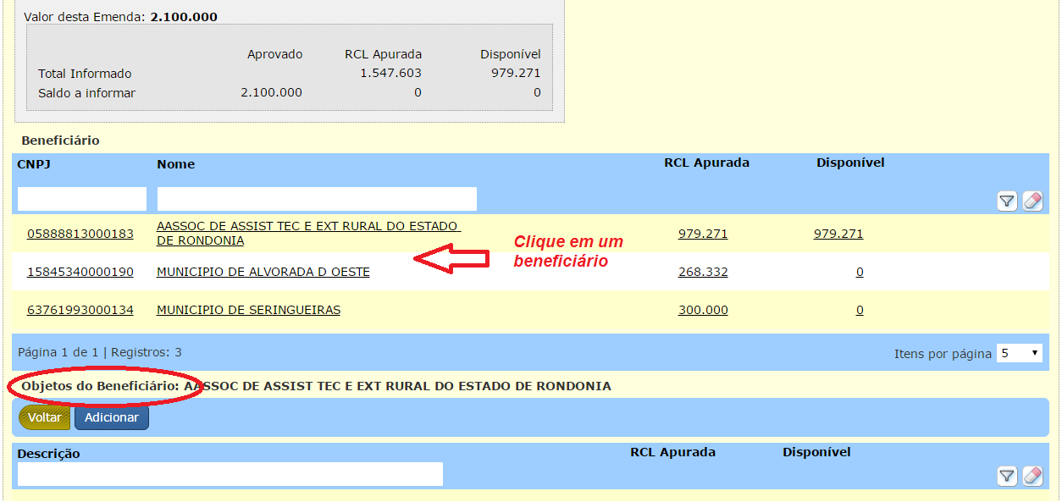
Ao clicar no botão “Adicionar”, é apresentada uma nova linha para digitação de um novo objeto para aquele beneficiário.
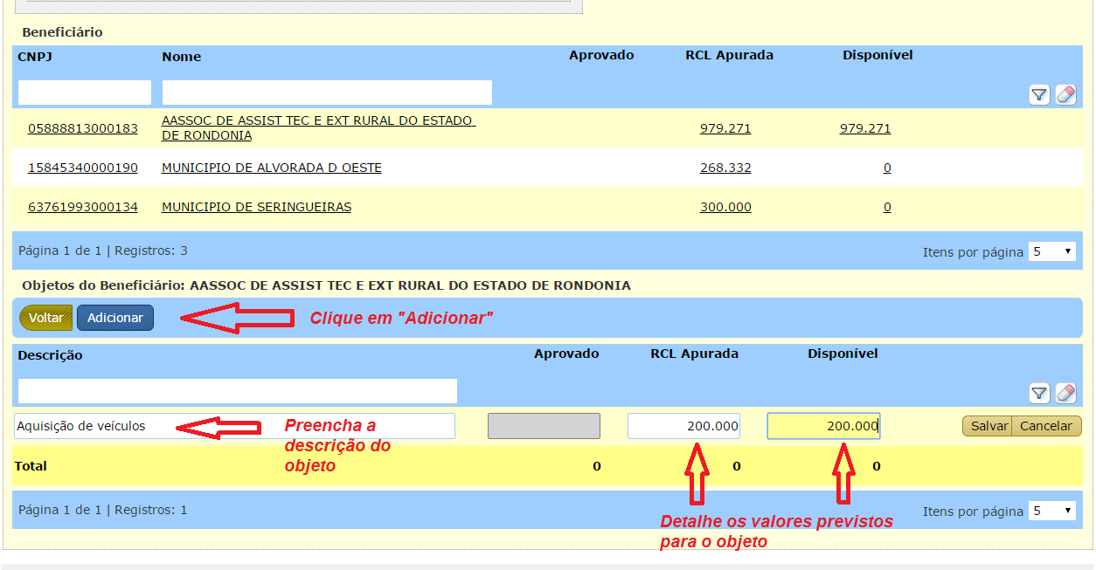
Após digitar a descrição e os valores, considerados os montantes de acordo com a RCL Apurada e o valor disponível (não contingenciado), clique em “Salvar” para confirmar o objeto.

8. Análise de Impedimentos à Execução
Ao clicar em um objeto cadastrado em uma emenda, o usuário é levado à tela de edição da análise de impedimento de execução da emenda.
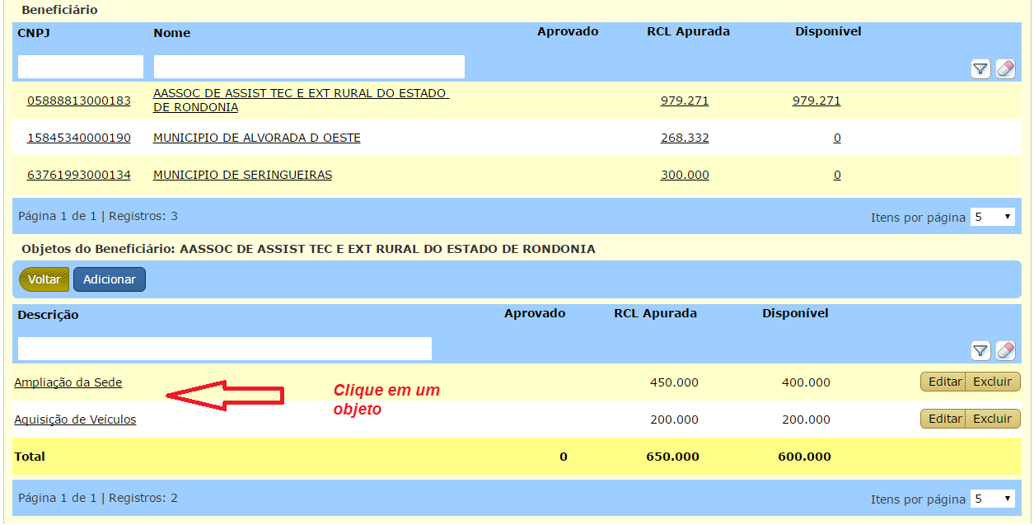
Os campos para detalhamento dos impedimentos deste objeto serão abertos na mesma página, após a lista de objetos. Caso haja impedimento para a execução deste objeto, o usuário deverá marcar o flag “Impedido?”, justificando o impedimento e especificando os tipos de impedimento que se aplicam da lista apresentada (selecione quantos considerar adequados clicando na seta para passar da área de tipos disponíveis para a de selecionados).
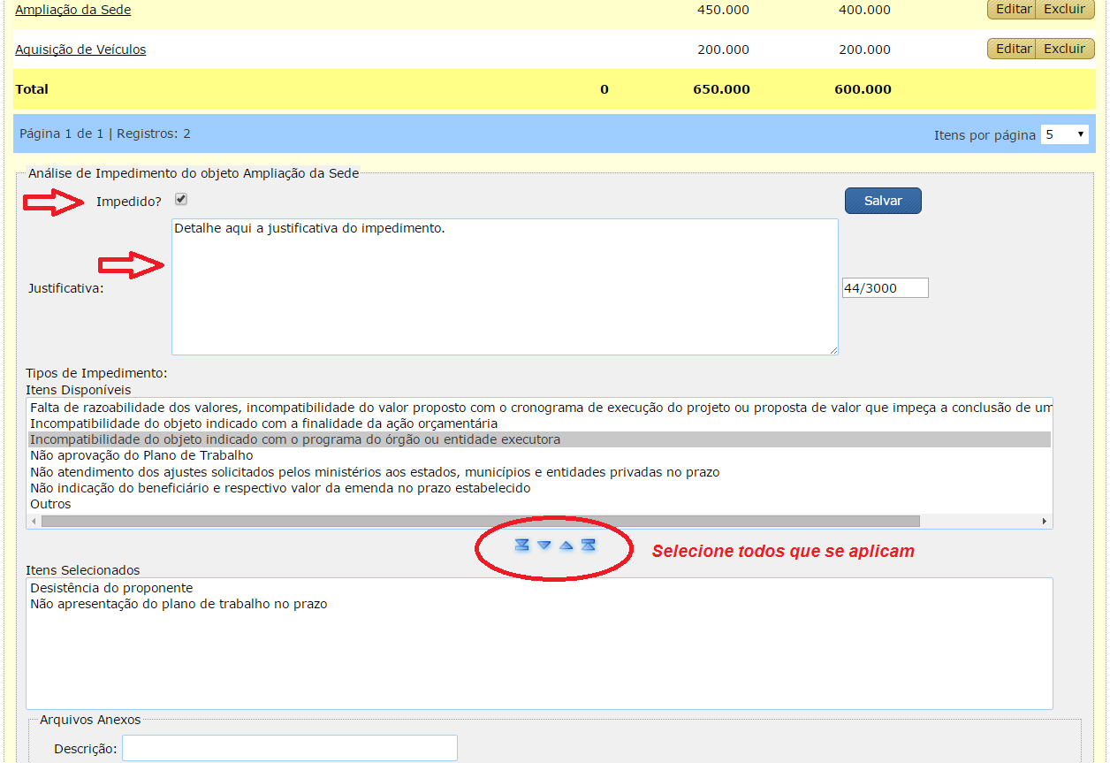
Também é possível anexar arquivos que ajudem a embasar a análise realizada.
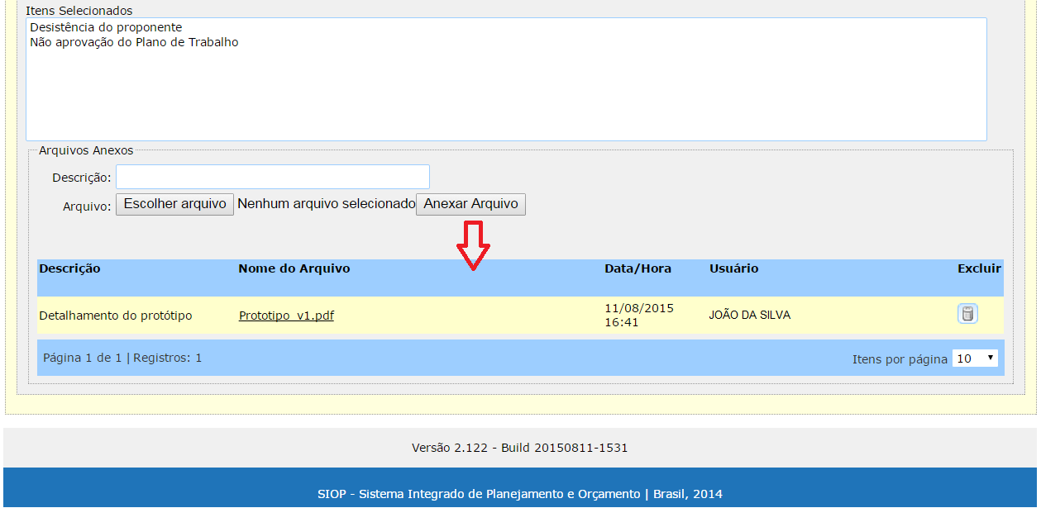

9. Tramitação das Análises
Para o encaminhamento das análises de impedimento, é necessário conhecer o fluxo de tramitação de análises das emendas no SIOP, conforme ilustrado na figura abaixo.
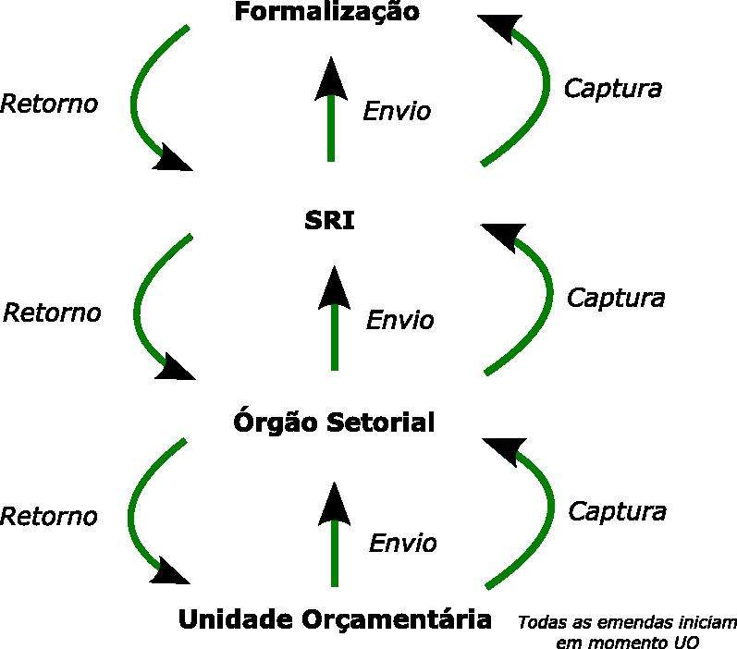
Pela operação de envio as análises são encaminhadas pelos seus vários momentos no sistema.
A avaliação de impedimento dos objetos inicia no momento “Unidade Orçamentária”.
Após avaliar todos os objetos, o usuário que trabalha no momento “Unidade Orçamentária” deve enviar as emendas associadas à sua unidade para o momento seguinte (Órgão Setorial).
Na página de pesquisa por emendas, o usuário deve clicar no botão “Enviar”, que abra a janela de seleção de UOs para envio das análises.
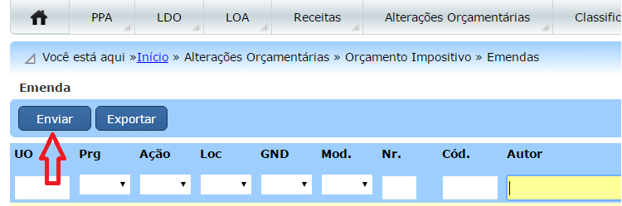
Note que o envio é realizado por UO (ou seja, todas as análises da UO são enviadas de uma vez), sendo possível selecionar mais de uma UO para cada envio.
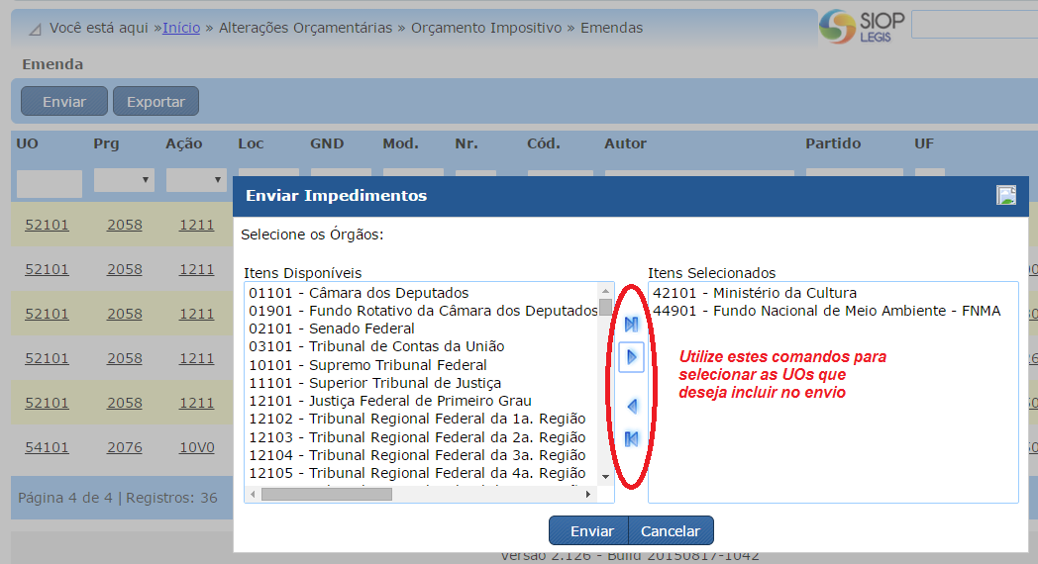
O usuário que trabalha no momento “Órgão Setorial”, após o envio pela Unidade Orçamentária ou após captura das emendas, deve reavaliar os impedimentos registrados, sendo possível alterar a análise em seu momento (preservando o anterior) ou concordar com a mesma.
Ao terminar sua avaliação, o usuário que trabalha no momento “Órgão Setorial” pode enviar suas análises para o momento seguinte (SRI).
Cada perfil consegue enxergar as análises realizadas em seu próprio momento e nos anteriores, nunca nos momentos seguintes. Porém, só conseguem editar as análises do seu momento.

10. Edição de Informações via Planilha
Uma maneira alternativa de editar informações de beneficiários e objetos está na utilização de planilhas. Este método é especialmente útil nos casos em que o volume de informações a serem editadas é muito grande.
O usuário pode baixar uma planilha com os dados atualmente cadastrados utilizando o botão “Exportar” da página de pesquisa por emendas, conforme explicado no item 4.
O usuário pode editar os dados da planilha utilizando um aplicativo comum (p. ex. Excel), com o cuidado de manter inalterados os títulos das colunas, e pode reinserir os dados no sistema por meio do botão “Importar”. Ao clicar neste botão, será apresentada uma tela para seleção e envio do arquivo editado, conforme figura a seguir.
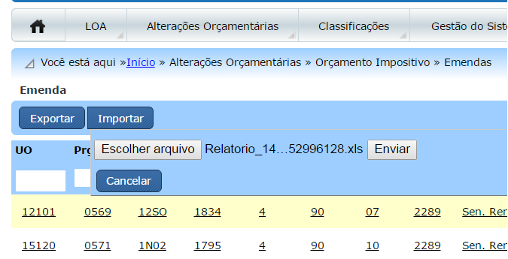
Ao final do processo de importação, é apresentado um link com o resultado. Para cada linha do arquivo, é apresentado o resultado da importação, relatando o sucesso ou o erro ocorrido para aquela linha.

11. Revisão dos Valores de Emendas
Devido a ajustes no valor disponível por parlamentar, pode ser necessário revisar os valores lançados inicialmente para os beneficiários e objetos.
Neste caso, o sistema é aberto excepcionalmente para usuários com perfil “Parlamentar”, para que seja possível rever os valores e reenviar os dados para a análise.
Ao acessar os dados de uma emenda, o usuário encontrará os dados fornecidos inicialmente na fase de cadastramento de beneficiários.
Não é possível excluir ou incluir novos beneficiários, apenas editar o valor do campo “Disponível” dos existentes.
Não é possível excluir um objeto existente, apenas editar o valor do campo “Disponível” dos existentes.
É possível incluir um novo objeto, em moldes semelhantes ao relatado no item 7, mas apenas nos casos em que a RCL Apurada para o beneficiário não tenha sido utilizada integralmente nos objetos existentes.
Neste caso, será necessário preencher um novo campo, de nome “Contingenciamento Anterior”, referente à proposta de valor considerando o limite disponível anterior. A figura a seguir ilustra a situação.
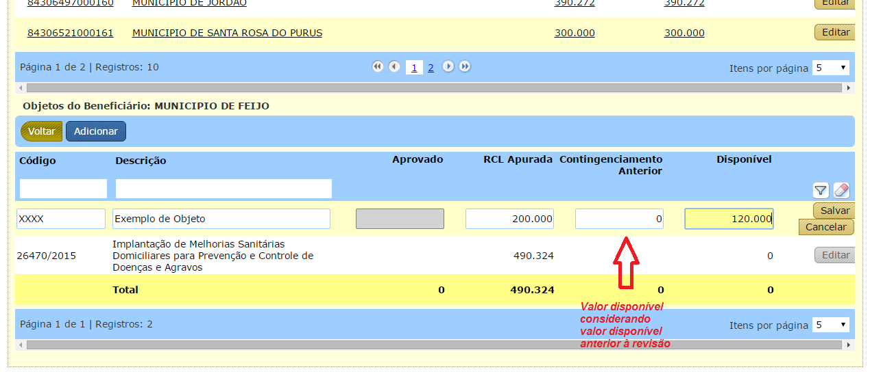
O usuário deve estar atento ao mínimo de 50% aplicado em programações da Saúde, e que o sistema fará o controle dos valores.
Seguem alguns exemplos para facilitar o cálculo, considerando a situação em que o novo valor Disponível é menor que o anterior em R$ 555.769,00.
- Se o parlamentar indicou o total dos seus recursos na Saúde, basta retirar R$ 555.769,00.
- Se os recursos estão divididos em 50% na Saúde e 50% nas demais programações, será necessário seguir a mesma proporção e realizar o ajuste dentro do valor de R$ 555.769,00. É recomendado fazer o ajuste no valor menor possível de beneficiários, pois assim, evita reanálise de uma proposta já aprovada.
- Se houver impedimento técnico nas propostas que estão dentro do valor Disponível original, o ideal seria retirar dessas propostas o valor de R$ 555.769,00, seguindo as regras de proporção estabelecidas. ​
Após terminar todos os ajustes necessários, e estando o total disponível por emenda dentro do novo limite, o usuário poderá realizar o reenvio das emendas na fase de análise, de modo semelhante ao descrito no item 9, com a diferença de que, ao invés de selecionar Unidades Orçamentárias ou Órgãos Setoriais, o usuário deverá definir o Parlamentar a ser enviado.
O processo de envio considera todas as emendas do Parlamentar selecionado, para todas as unidades orçamentárias em que haja lançamento de beneficiários. Não é possível cancelar um envio.

